Hennebont. L’humain et le bio à l’honneur au verger citoyen Pom d’Amis
Géré par l’association Optim’ism, le verger citoyen Pom d’Amis abrite ses pommiers et autres arbres fruitiers depuis 2017. Les bénévoles, dits citoyens du verger, se retrouvent régulièrement à Hennebont (Morbihan).
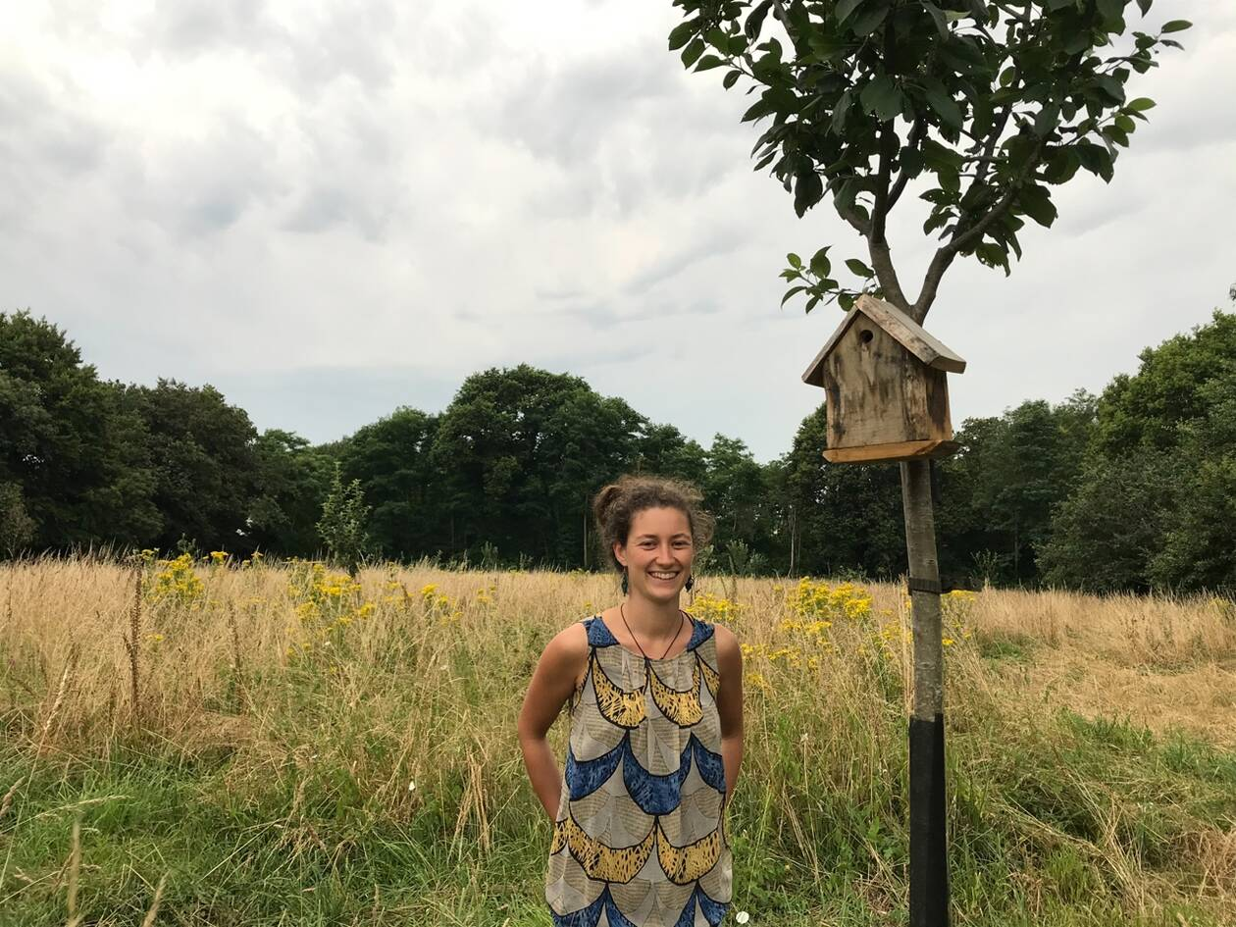
Tout en simplicité. L’association Optim’ism, qui livre des paniers bio dans le pays de Lorient, gère le verger Pom d’Amis, à Hennebont (Morbihan). Les quatre hectares abritent ainsi plus de trois cents arbres fruitiers. L’idée est d’avoir un verger géré par les bénévoles, dits les citoyens du verger. Lise Cruder, chargée de projet alimentation à Optim’ism, et Lionel Van Rees, animateur agroécologique, les coordonnent.
﻿Il faut dire que des missions sont régulièrement organisées, au moins toutes les trois semaines. « Et en juillet, on en a fait quasiment tous les samedis », précise Lise Cruder. Les bénévoles y ont différents objectifs : faucher les herbes sauvages, tailler les pommiers, ou aménager le verger.

Un lieu de rassemblement
Car le terrain tend à devenir un « vrai lieu de vie, humain ». Un stagiaire a bâti une aire de pique-nique, tout près de l’aire de jeux pour les enfants. À côté, un large trou dans la terre : le nouveau projet est la construction d’une mare.
Il n’y a pas vraiment de profil type de bénévoles à Pom d’Amis. S’il existe « un vrai noyau dur » qui vient à chaque mission, beaucoup vont et viennent. « C’est vraiment vient qui veut, sourit Lise Cruder. Il y a des personnes âgées, des trentenaires, de jeunes parents. Et pas mal d’enfants, qui peuvent venir se retrouver ici. » Et les bénévoles viennent de partout, « d’Hennebont, bien sûr, mais aussi de Lorient, Riantec, Plœmeur… », énumère-t-elle. « Au début, on était une douzaine. Mais depuis janvier, il y a au moins 25 personnes. » Car le verger a beaucoup attiré à la sortie du confinement : « C’était l’une des premières activités à reprendre. »

Avec les écoliers
Deux fois par an, des enfants des écoles maternelles des environs se rendent sur leur parcelle dédiée. Ils peuvent y planter des arbres et presser manuellement du jus. « La dernière fois, on a fait un petit jeu où ils se sont mesurés à côté d’un arbre. Quand ils reviendront, on verra qui a le plus grandi. »
Le point d’orgue est l’organisation de la Fête du verger. Elle aura lieu le 10 octobre 2021, et permet aux visiteurs de participer à des ateliers et des jeux, autour de la pomme, forcément. Des spectacles sont aussi proposés : la venue d’un clown, de jongleurs, et, cette année, d’une fanfare. « C’est un moment convivial, qui permet de faire découvrir le lieu », estime Lise Cruder. Le site est lui constamment ouvert aux passants.

Des ambitions de biodiversité
En 2016, la mairie d’Hennebont avait lancé un appel à projets pour les terrains situés à Stang er Gat. Le projet de verger citoyen de l’association a retenu l’attention. Optim’ism a enchaîné avec un appel à financement, puis un appel à participation : le verger est né. Plus de cinq ans plus tard, l’ambition est « de faire notre propre jus de pomme, local, citoyen, et bio », énonce Lise Cruder. Pour l’instant, il n’y a pas assez de pommes pour faire une « vraie récolte ». Mais, en parallèle, d’autres fruits et légumes sont plantés. « Maintenant, quand un pommier meurt, on essaye de le remplacer par des framboisiers, des cerisiers… Ça permet de diversifier un peu. » Des pommes de terre et des artichauts sont également cultivés.
Les animaux sont aussi choyés : des nichoirs sont installés un peu partout pour les oiseaux, ainsi que des abris pour les chauves-souris. « On a aussi construit des petits murs, pour les lézards et toutes les autres petites bêtes qui aiment bien se cacher », désigne Lise Cruder. La future mare devrait également permettre d’attirer des batraciens.
Mais avant cela, il y a encore du travail : en plus d’un local qui permettrait d’installer une presse plus importante, les bénévoles ont construit des toilettes sèches. Samedi 31 juillet, à partir de 9 h 30, la mission bénévole sera consacrée à la pose du torchis de ces dernières.

